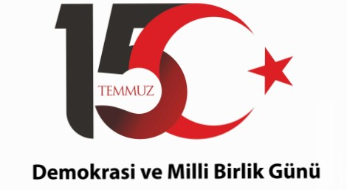

**KASIM 2 0 2 4**

**15 TEMMUZ ÇOCUK GAZETESİ ÖZEL SAYISI**

Fatoş Büyükkuşoğlu İlkokulu

BU SAYIDA:

15 Temmuz

Sözlüğü 2

Şiirler 4

Öğrencilerimizden Resimler 10



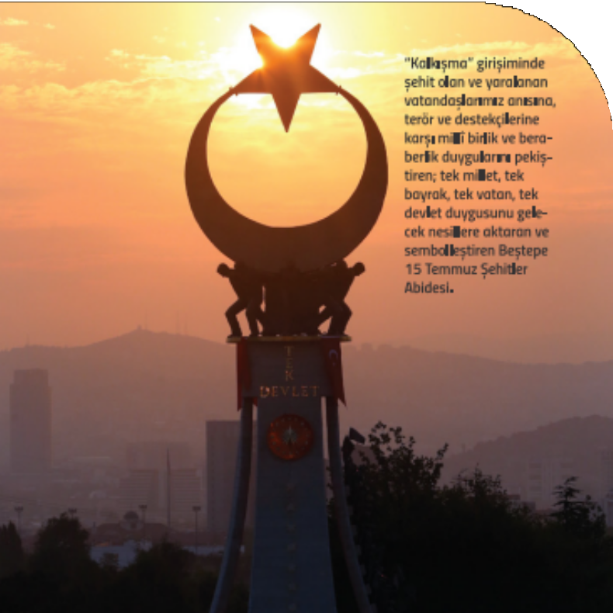**Para ile Satılmaz**

**EDİTÖRLER:**

RANA KÖSEAHMETOĞLU HİKMET DEMİRBİLEK SEVİM NURCAN MEHTAP CABBAR

1

## 15 TEMMUZ SÖZLÜĞÜ

**Demokrasi**: Halkın meşru iradesini, vatandaşların eşitliğini ve özgürlüğünü esas alan hukuk devleti ilkelerinin geçerli olduğu toplumsal düzen.

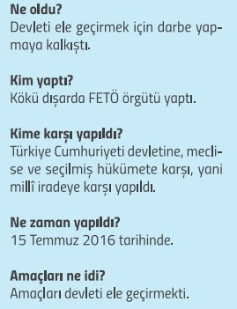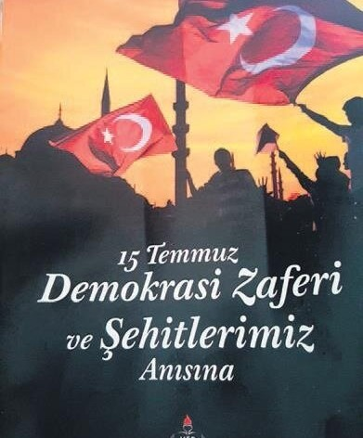

2

**Darbe**: Millete ve seçilmiş hükümete yönelik, güç ve silah kullanarak devirme girişimi.

## sorularla 15 temmuz

***Cumhuriyet: Egemenliğin millete ait olduğu ve bu egemenliğin yine millet tarafından seçilen temsilciler aracılığı ile kullanıldığı yönetim biçimi.***

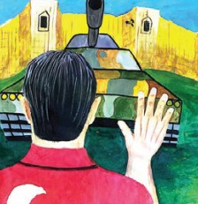

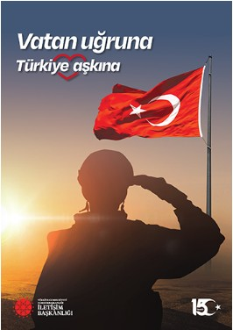**KORKUSUZ KAHRAMANLAR**

ÖMER GÜÇLÜ

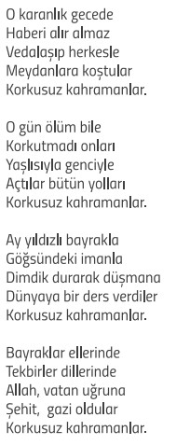

3

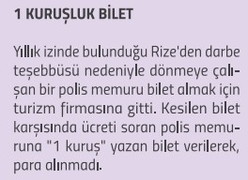

# ŞİİRLER

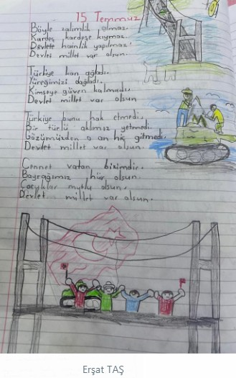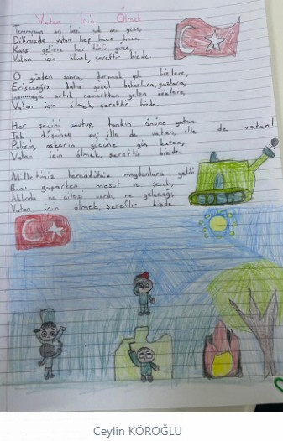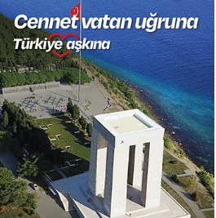

2-B

4-B

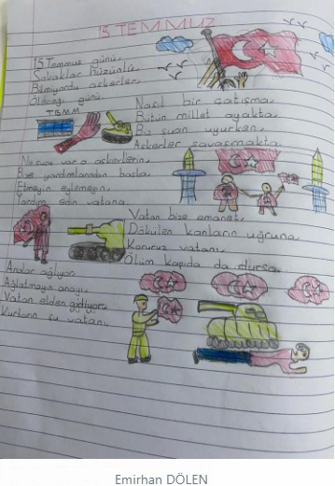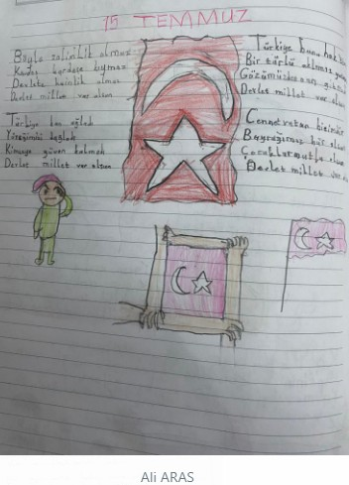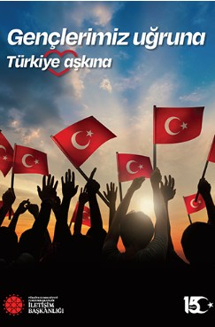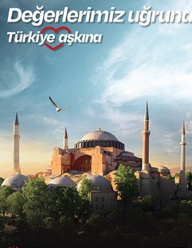

4-B

4-B

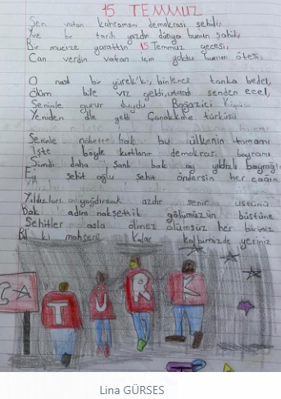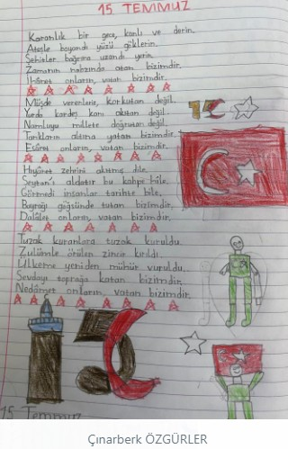

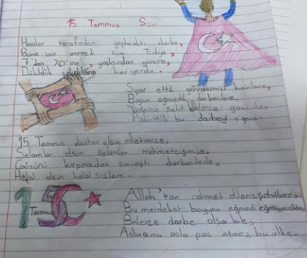4-B

İnci GÖKHAN

4-B

4-B

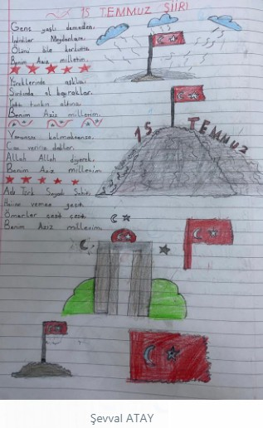

4-B

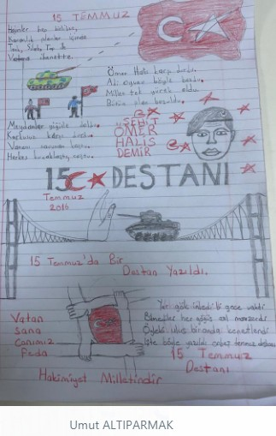

4-B

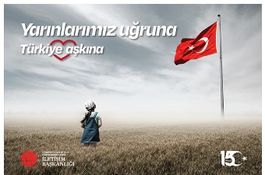

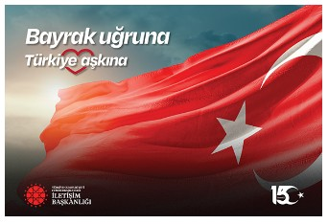

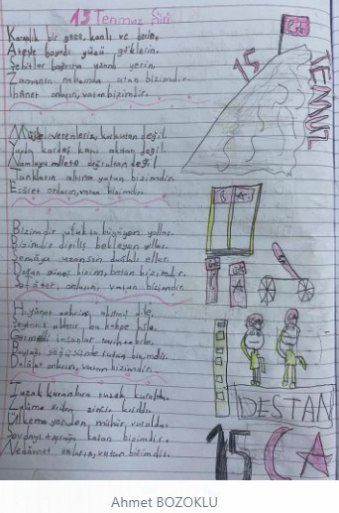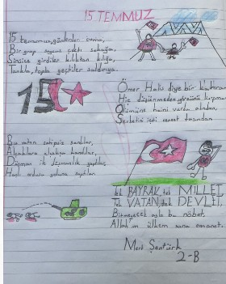

4-B

8

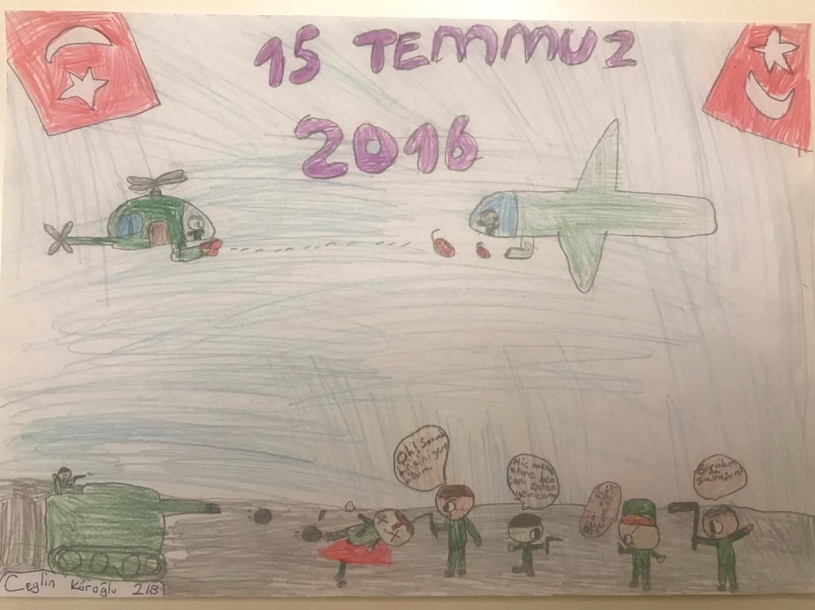

***15 Temmuz Destanı***

15 Temmuz 2016 günü darbe girişimiyle karşı karşıya kalan Türkiye, milleti ve devletiyle omuz omuza verdiği direniş ve mücadeleyle tüm dünyaya örnek teşkil etmiştir. Türk demokrasisini hedef alan bu hain girişim, Türk halkının demokrasiyi ve seçilmiş iradeyi korumak için gösterdiği destansı direnişle geri püskürtülmüştür. Cumhurbaşkanı Recep Tayyip Erdoğan’ın çağrısıyla sokağa dökülen Türk milletinin gösterdiği cesaret ve kararlılıkla elde edilen bu zafer, dünyada örneği olmayan bir ruh halini ve demokrasi bilincini ortaya koymaktadır. Zaferle sonuçlanan bu anlamlı direnişi ve mücadele ruhunu toplumsal hafızada her daim diri tutmak amacıyla “15 Temmuz Demokrasi ve Milli Birlik Günü” her yıl

özenle hazırlanan çeşitli etkinliklerle anılmaktadır. 9

ÖĞRENCİLERİMİZDEN

RESİMLER

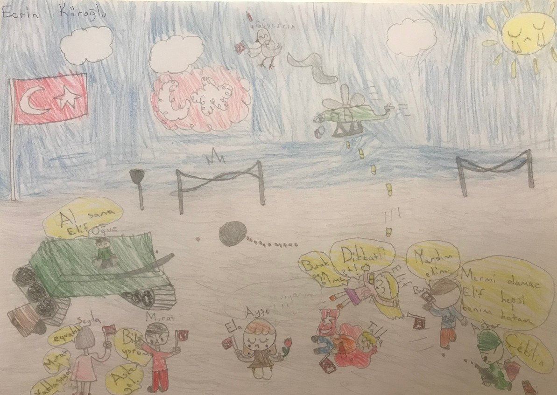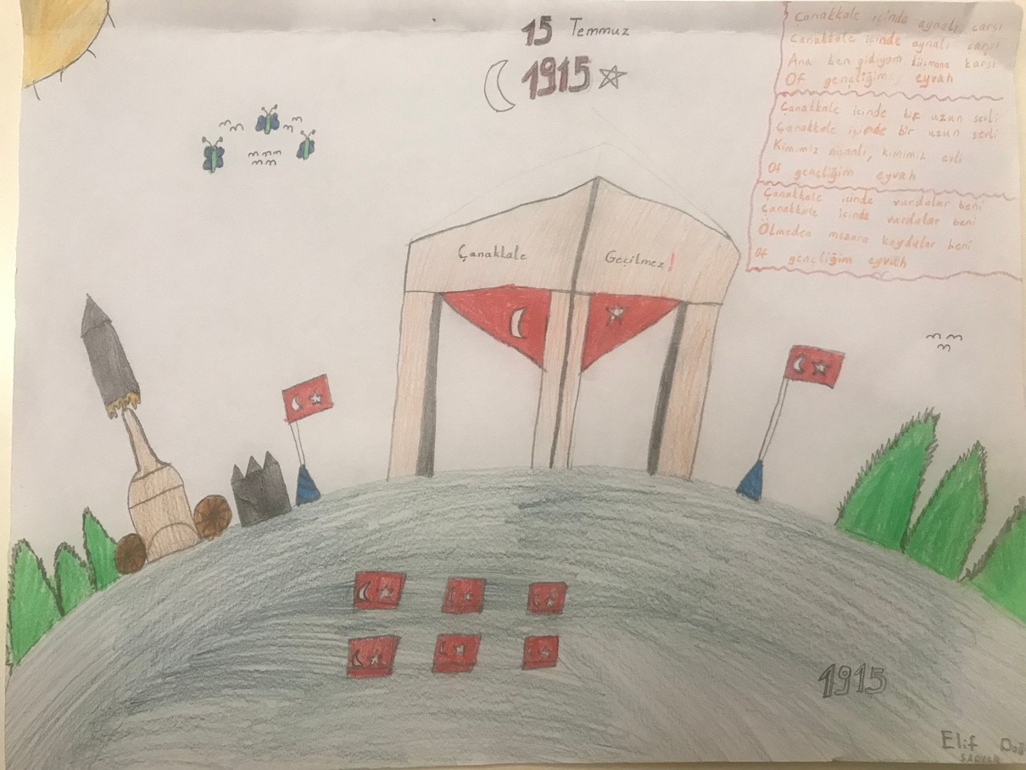

2-B

4-B 10

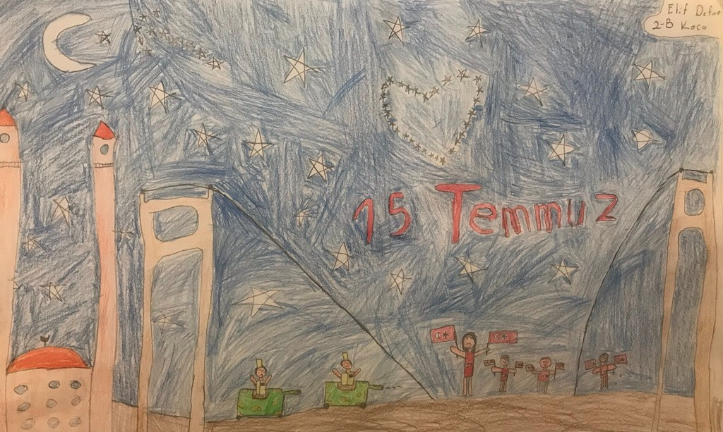



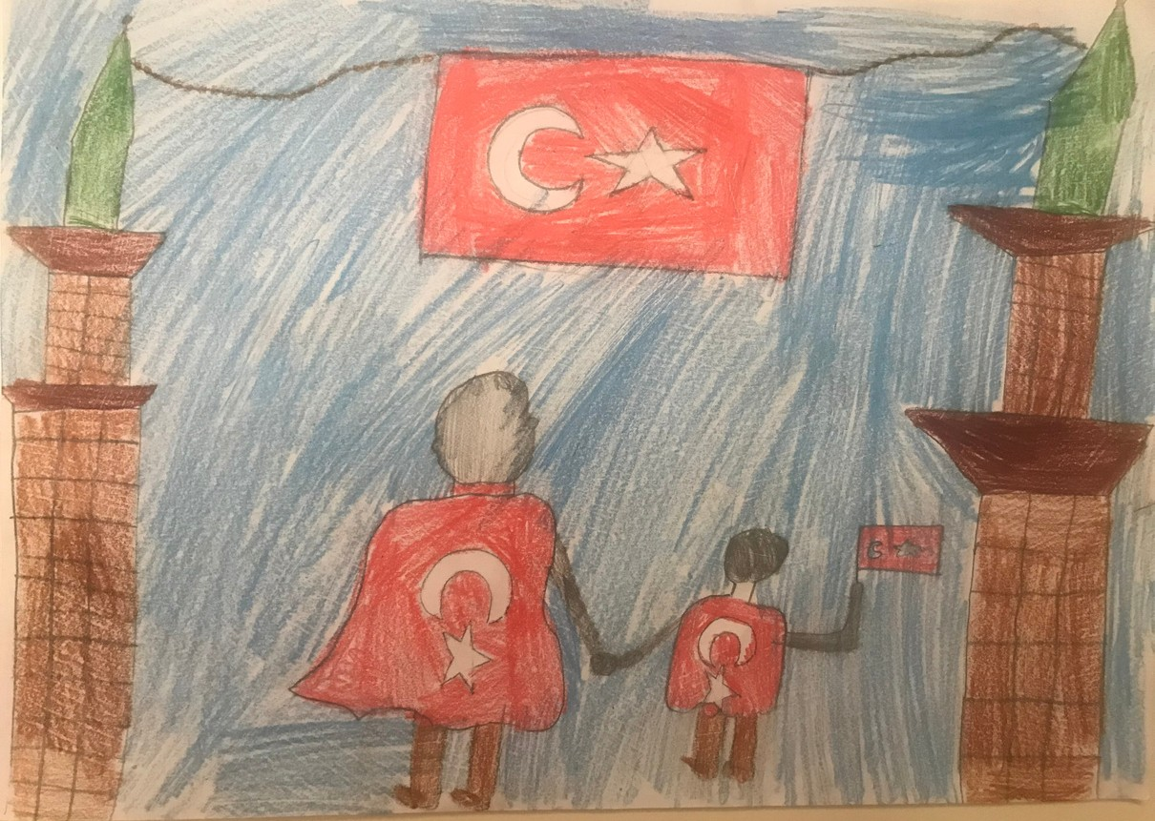11

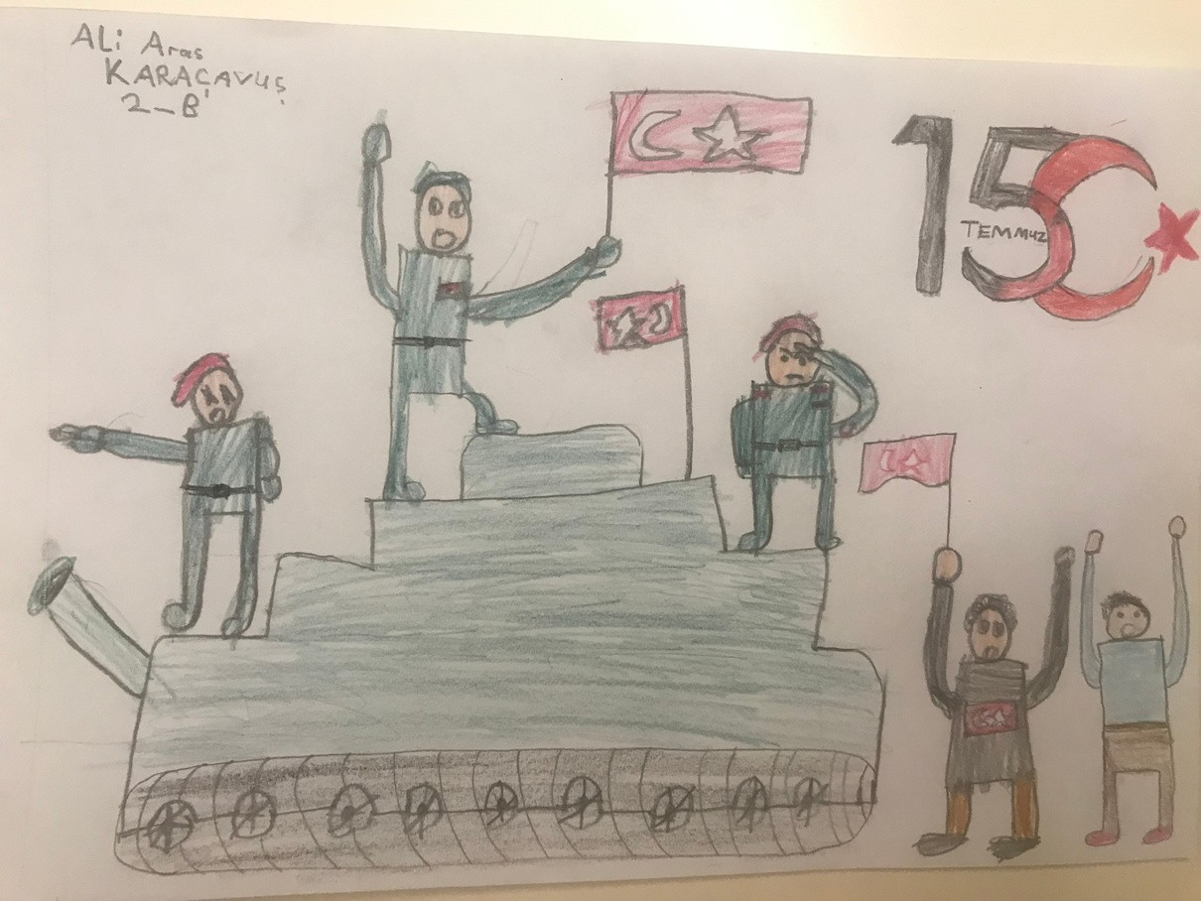



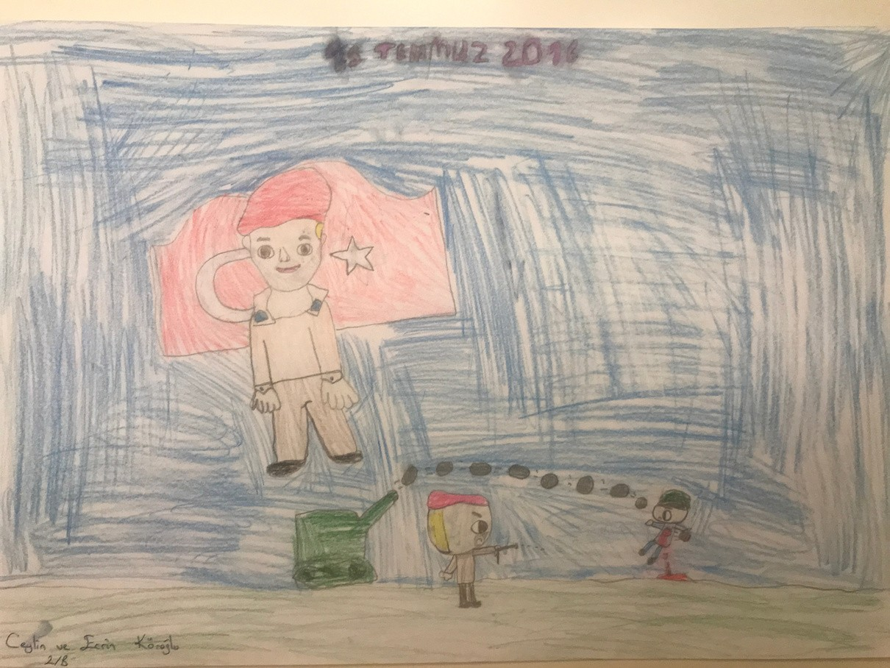12

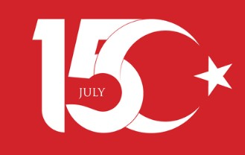

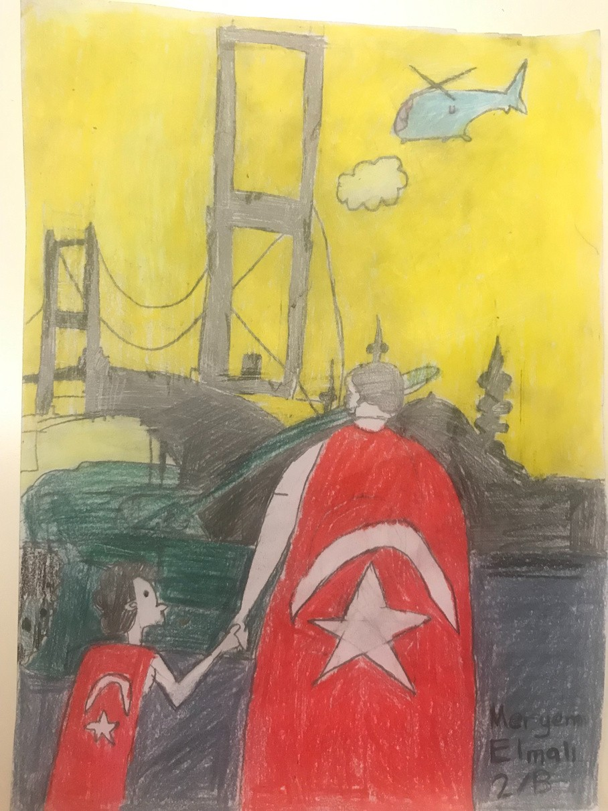We Made History,

**WE CHOSE DEMOCRACY**

13

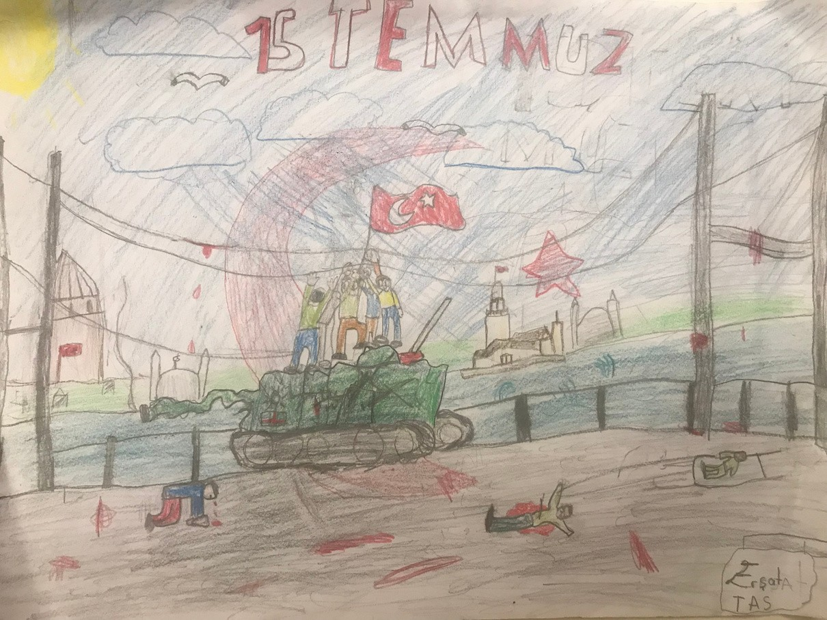

4-B

